FOTOS( EVIDENCIA)

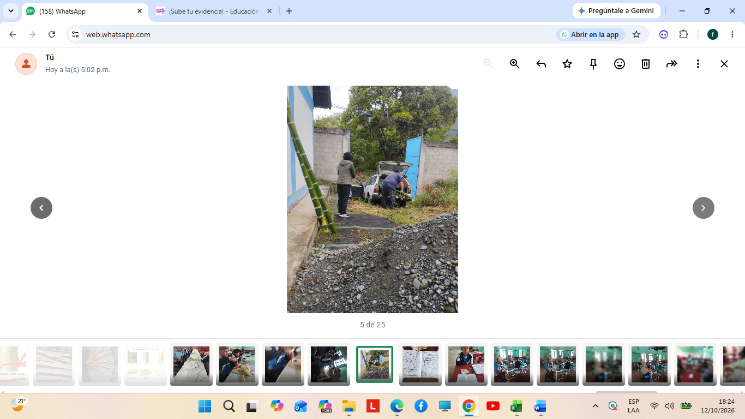
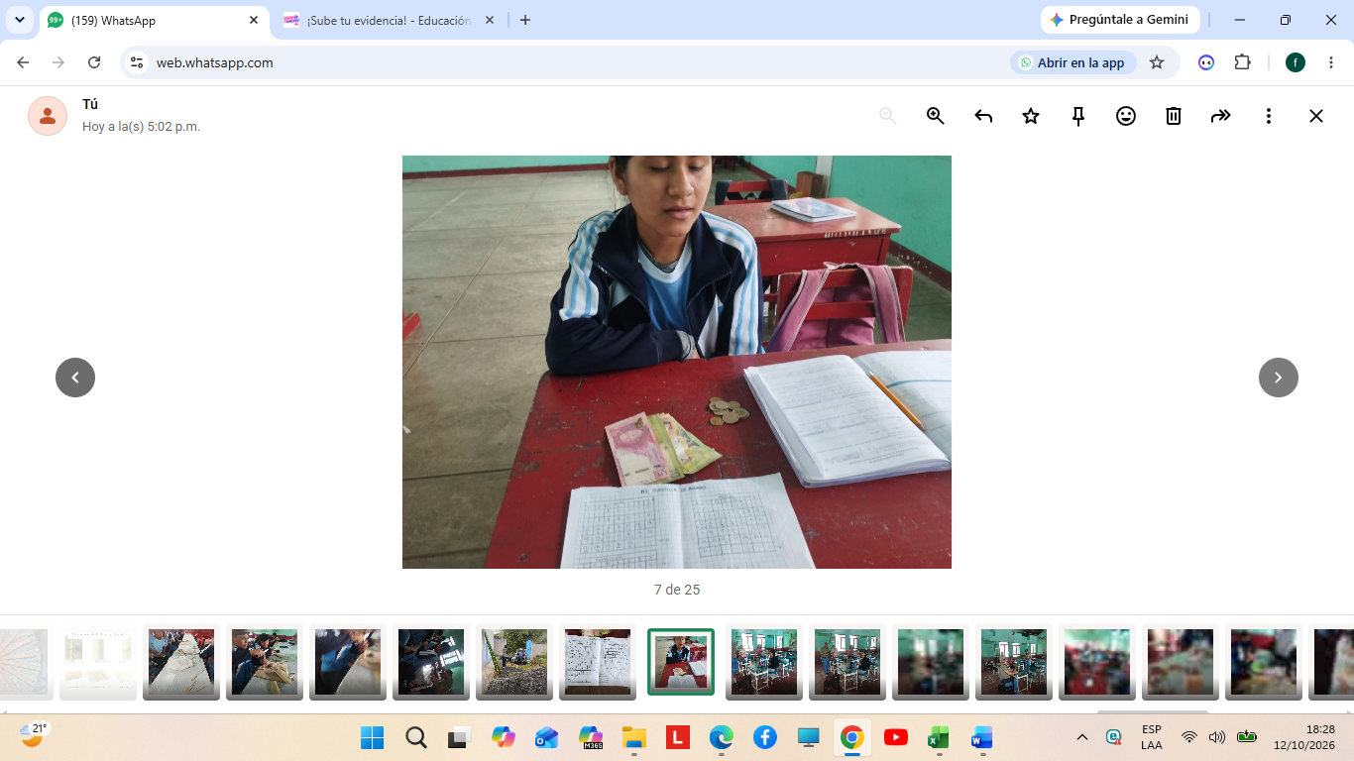
Recibiendo MATERIALES DE ALIADOS: ONG:YANAPANACUSUN
